Estruturas encadeadas:

michelonjhoni@gmail.com

São estruturas de dados nas quais, cada uma das unidades básicas de armazenamento de informação, chamadas de ‘nós’ ou ‘nodos’, tem por atribuição armazenar também qual é a próxima unidade em algum critério de ordem.

**Estrutura básica do nó:** cada nó é composto, pelo menos, de duas partes lógicas, sendo uma destinada à informações e a outra destinada a salvar o local da próxima informação (elo).

|  |  |
| --- | --- |
| informações | elo |

**Lista unicamente encadeadas (LUE)**

É a lista encadeada onde cada nó de informação indica o próximo nó no critério escolhido.

Ex.:

A

B

C

U

início

fim

**Exemplo de lista unicamente encadeada**

*Classe ‘Nó’*

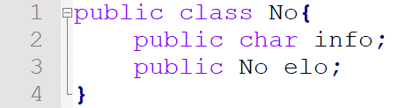

*Main*

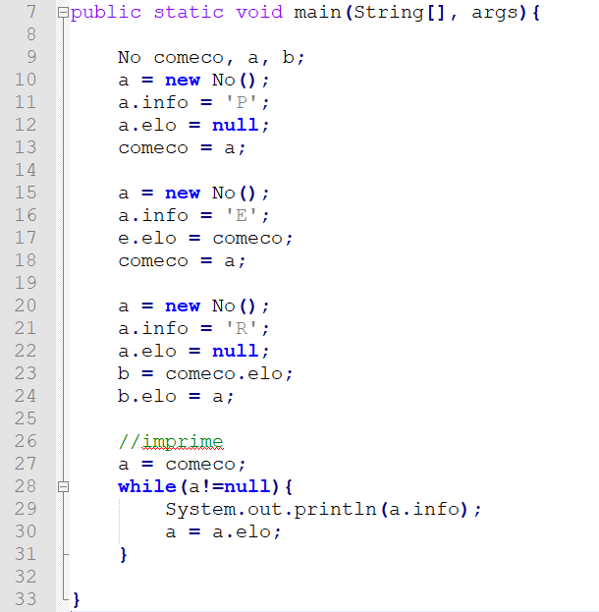

**Algoritmos da LUE**

1. Inserção:

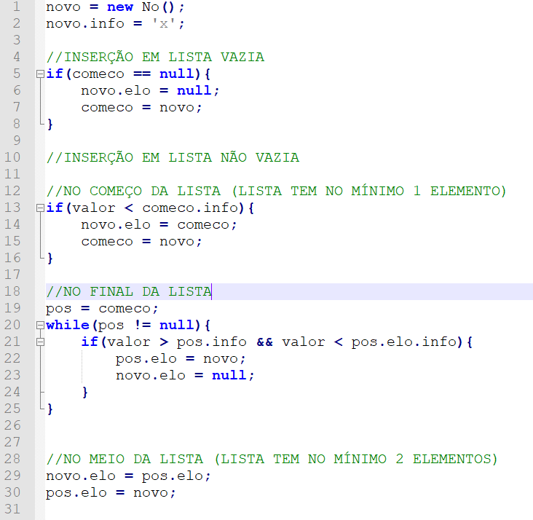

Exercícios:

Criar método para listar a ‘lista’;

Criar método para verificar se valor digitado está na lista.

Lista Duplamente Encadeada

É a lista encadeada onde cada nó de informação aponta para o próximo nó e para o nó anterior de acordo com o critério escolhido